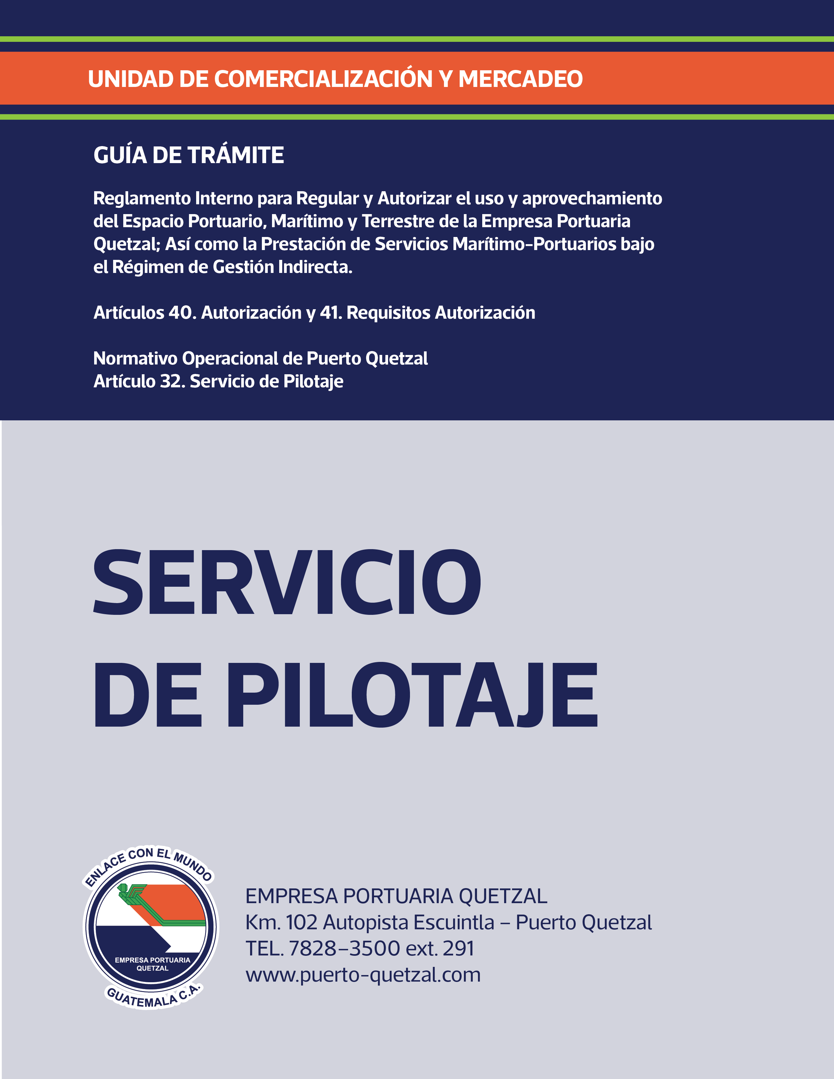

- Para que un particular pueda prestar los servicios marítimo-portuarios o servicios conexos, bajo el régimen de gestión indirecta en Puerto Quetzal, deberá presentar su solicitud a la Autoridad Administrativa Superior acompañada fotocopia legalizada de la siguiente documentación:

- Solicitud del interesado con descripción del servicio que desea prestar en hoja membretada.

2. Fotocopia legalizada del Testimonio de la Escritura Pública de Constitución de la Sociedad y sus modificaciones o ampliaciones, debidamente inscritas en el Registro Mercantil General de la República;

3. Fotocopia legalizada del documento que acredita la personería del Representante Legal o Mandatario, debidamente inscrito en los registros correspondientes;

4. Fotocopia legalizada del documento Personal de Identificación (DPI) del Representante Legal o Mandatario, o pasaporte (si fuera extranjero no domiciliado en el país);

5. Fotocopia legalizada de la Patente de Comercio de Empresa y de Sociedad, cuyo objeto social sea afín a la prestación del servicio para el cual solicita autorización;

6. Certificación del listado de accionistas;
7. Constancia en original de carencia de Antecedentes Penales y Policiacos del Representante Legal;

8. Declaración jurada de no tener impedimento para celebrar contratos con el Estado de Guatemala o con sus entidades descentralizadas o autónomas;

9. Constancia de Inscripción y modificación al Registro Tributario Unificado (RTU), vigente;

10. Constancia de solvencia fiscal;

11. Constancia de registro patronal en el Instituto Guatemalteco de Seguridad Social (IGSS), así como constancia de solvencia de cuotas patronales;

12. Descripción de la organización administrativa para el servicio que se prestará, cuantificando el recurso humano de acuerdo a las actividades a realizar, disponibilidad y experiencia de su personal para iniciar las actividades, incluyendo un organigrama funcional y un responsable de seguridad e higiene;

13. Haber tenido como mínimo el grado de Capitán de Corbeta en la Marina de la Defensa Nacional, o Capitán de altura, o Piloto Práctico egresado de una escuela nacional o extranjera de marina mercante;

14. Poseer certificación de competencia para ejercer el oficio de Piloto Práctico de Puerto extendido por la Autoridad Competente;
15. Poseer licencia o título para ejercer el oficio de Piloto Práctico de Puerto, extendido por la Autoridad Competente;
16. Estar autorizado por la Autoridad Superior de Puerto Quetzal para ejercer el oficio de Piloto Práctico, dentro o fuera de la zona de abrigo de Puerto Quetzal;
17. Gozar de buena salud lo cual deberá acreditar a través de certificaciones médicas;
18. Dominio del idioma inglés lo cual deberá acreditar.

2. Datos Generales del Interesado o de la Empresa:

Nombre de la persona individual o jurídica:

____________________________________________________________
Nacionalidad: (En caso de ser extranjero, deberá acreditar las autorizaciones y registros que exigen las leyes de Guatemala, previo a la aprobación definitiva).

____________________________________________________________
Documento Personal de Identificación (DPI):
____________________________________________________________
Número de Identificación Tributaria (NIT):
____________________________________________________________
Dirección Actual:
____________________________________________________________
Teléfonos:
____________________________________________________________
Correo Electrónico:
____________________________________________________________
Página Web:
____________________________________________________________

3. Indique tres (3) referencias comerciales u otros Clientes que atiende:

- Nombre de la Empresa:
Dirección:
Teléfonos:
E-mail:

- Nombre de la Empresa:
Dirección:
Teléfonos:
E-mail:

- Nombre de la Empresa:
Dirección:
Teléfonos:
E-mail:

4. Si cuentan con Certificaciones en Sistemas de Gestión y Calidad Vigentes, deben adjuntar fotocopia al presente documento.

ANOTACIONES:

Empresa Portuaria Quetzal, se reserva el derecho de autorizar la prestación de servicio de pilotaje que estime conveniente.

Sí desea ampliar su información, sírvase efectuarlo en hoja adjunta.

Guatemala, _______ de ______________ de 20___.

FIRMA Y SELLO DEL INTERESADO

